Katecheza Data 31.03.2021 r.
Karta pracy – dla 3 – latka nr 1
Temat: Jezus żyje – Wielkanoc
- Jezus bardzo kocha wszystkich ludzi, a dzieciom pozwalał nawet przybliżyć się do siebie i brał na kolana.
- Cieszmy się, ż nasz Pan Jezus żyje
- Zachęcam do nauczenia się piosenki pt. „Jezus kocha takie dzieci jako Ja”
- Obejrzyj obrazy pt. „Jezus i dzieci”

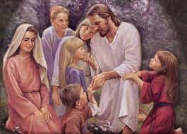

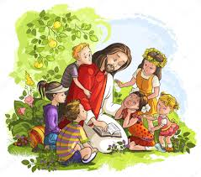

- Zachęcam do pokolorowania dowolnym kolorem tylko tła dowolnego obrazu
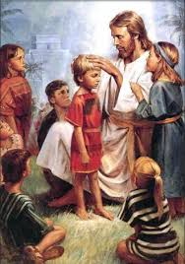

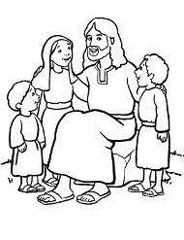

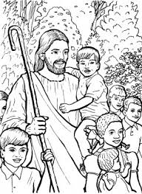

- Zachęcam do podziękowania Rodzicom za swoim pocałunkiem

